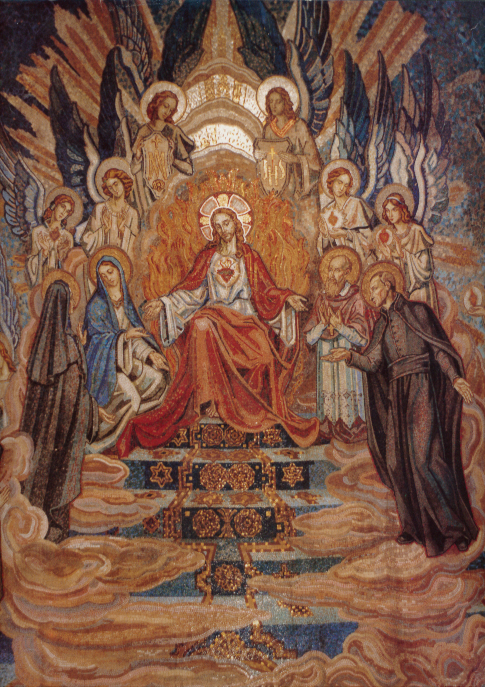
Parroquia Santa Maravillas de Jesús
Getafe (Madrid)

Plaza Francisco Tomás y Valiente s/n Metro y Cercanías “El Casar”

Sábado 15 de Febrero de 2014
Centro Diocesano de Teología
Aula de Teología desde el Corazón de Cristo

Jornada Diocesana de Formación

“El corazón
de Cristo
en el año diocesano de
la Esperanza”

